
推廣教育處(延伸部) 學 制 測 驗 卷
說明：1.請新生讀完推廣教育處(延伸部)「學生手冊」後，進行學制測驗。
2.本測驗目的乃為協助新生瞭解校規，若沒有把握之問題，可翻閱手冊填寫。
3.填寫完後，請以傳真或郵寄交回；待我們收到測驗卷後，同學方能繼續選課。

姓名： 學號： 填考日期： 年 月 日

一、Q:推廣教育處(延伸部)的辦公時間及聯絡方式？

A:上班時間：週一～週五的上午 - ／下午 - ／晚上 - 。

週六～週日不上班（週休二日）＆ 國定假日一律公休。

聯絡方式：電話(02) - 轉202、204、264／傳真(02) - 。

地址：台北市10090汀州路三段101號（華神推廣教育處收）

E-mail： ；推廣教育處(延伸部)管理系統網站http://

二、Q:1.學校上課時間分幾期？2.何時受理報名？3.舊生如何報名？
A:上課時間：1. 期 (約7～9月) 2.上學期 (約10～1月) 3. 期(約2～6月)。
報名期間：開學前6週受理報名，約於每年五月、 、十二月開放選課。詳細日期見每期〈招生快報〉、推廣教育處(延伸部)管理系統tee.ces.org.tw或華神網站www.ces.org.tw。逾期報名者加收逾期手續費 元；第
週上課後，則不受理。
報名截止日前，只選課而未 者，視同逾期報名，需加收手續費 元。推廣教育處(延伸部)沒有 制度，所有學生皆應報名、 、繳費，始可學習課程。

舊生報名：透過網路或來電選課之後，可使用下列任何一種方式繳費──

1.現場：至推廣教育處(延伸部)櫃檯以現金或 繳交學費。

2.劃撥：至郵局劃撥學費後，將 浮貼於選課單上，以傳真或郵寄至推廣教育處(延伸部)，並來電確認。

劃撥單之通訊欄請註明： 及 。

3.傳真：選課單以傳真刷卡方式將 資料填妥後，傳真至推廣教育處(延伸部)並來電確認。

三、加選、改選、退選的作法為何？
A:1.開學的第 週是加選及改選的時間。當聽完第一堂原選的課程而覺得不合適想改選，或欲加選其它課程時，請親自到辦公室辦理。
2.退選需憑 於期限內辦理；逾期、未帶或遺失者不予受理。
3.自報名繳費後至開班上課日前申請退選者，退還已繳學費之 。
4.自開班上課之日起算未逾全期三分之一申請退費者，退還已繳學費之 。逾全期三分之一始申請退費者， 任何費用。
學制測驗卷．華神推廣教育處(延伸部)/第1頁，共2頁/2015.8月版

四、Q:1.學期中需要請假時，怎麼辦？2.遇天災或開學日，校方是否通知學生？
A:1.可 請假，或填妥「請假單」後直接交給 老師，或傳真至(02) ，由推廣教育處(延伸部)同工代您轉交給老師（請假單在學院地下室一樓公佈欄或辦公室皆可拿到）。若缺課逾該課程總時數 分之一以上即不計算 ，但 聽課。
2.學期中若遇天災（颱風、地震、水災…），是否上課皆以 公告為準，不另行通知。
3.只有報名人數不足的課程，學院才會主動向選課同學做流課通知；其他正常開課的課程，開學日學校一律 另行通知！

五、Q:1.目前推廣教育處(延伸部)有畢、結業學制嗎？2.獲得學分的條件為何？3.學分之採計以幾年為限？4.「結業」科別有哪些？5.「結業」需修多少學分？6.「畢業」需修多少學分？7.除了學分的要求外，申請畢、結業還需具備什麼條件？8.應何時提出申請？
A:1.推廣教育處(延伸部)設有「 證書科 」結業及畢業二種學制。
2.每一科目成績及格（60分以上），給予學分。
3.學分之採計以 年為限，超過十年之學分則不納入畢業之核計範圍。
4.結業科別有 項，分別是： 科、 科。
5.結業需依規定修滿 學分。
6.畢業須修滿 學分（含：必修 學分、必選6學分、選修10學分）。
7.畢（結）業申請條件：a.修滿規定所需之 。 b.須通過部長 。
c.須按學校規定參加 及畢業典禮。
d.畢業生須有① 或至親之推薦、② 或長執之推薦。
e.結業生須有牧師或長執之推薦。
8.每年 月31日前受理畢、結業申請，由學生 提出申請。

六、Q:1.期末如何取回老師批閱後的報告（作業）？2.作業何時繳交與成績何時寄發？
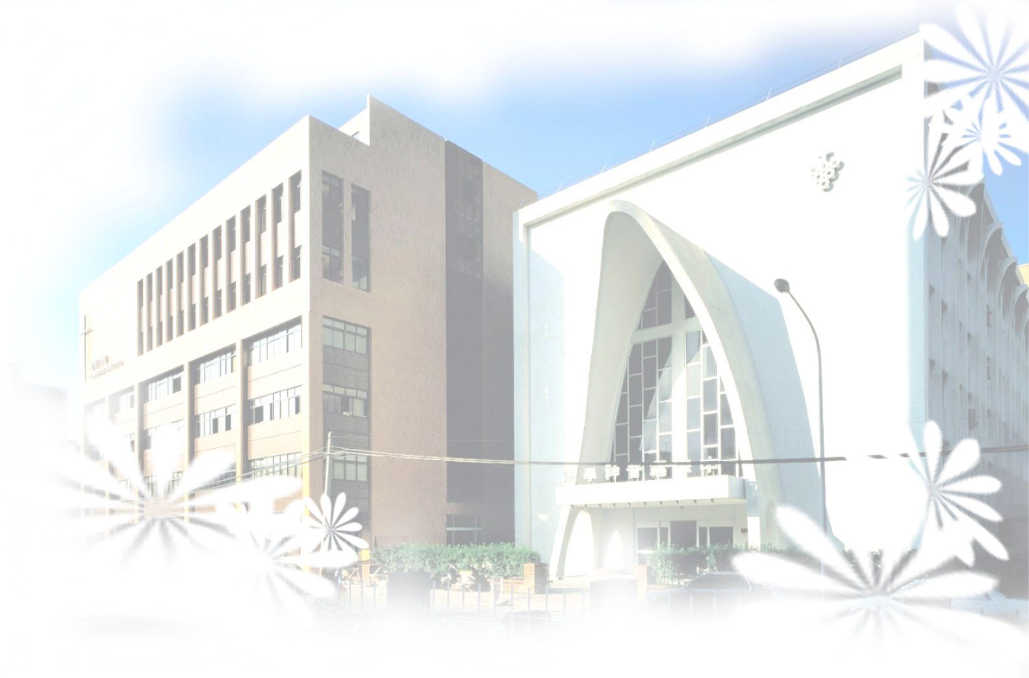
A:1.請自備 ，於期末時連同作業一起交給 ，老師批改後直接郵寄發還同學（請勿透過推廣教育處託收或轉寄，因大部分老師為「兼任講師」未住校內；亦請自行 存檔，以免郵政疏忽，造成困擾）。
2.請按照授課老師所規定的最後期限繳交作業。學期結束後 個月內，推廣教育處(延伸部)會以 或郵寄的方式寄發個人 ；若對分數有疑問者，請自行與 聯絡。

學制測驗卷．華神推廣教育處(延伸部)/第2頁，共2頁/2015.8月版

台北市汀州路三段101號／02-2365-9151#202、204、264／02-2365-5885／ tee@ces.org.tw／ tee.ces.org.tw
服務時間：週一～週五 ①8:00~12:00 1:30~5:00 ②6:00~9:30

